Учреждение образования

«Белорусский государственный университет информатики и радиоэлектроники»

Филиал «Минский радиотехнический колледж»

# ОТЧЕТ

по лабораторной работе

# по учебному предмету «Программное обеспечение компьютерных сетей и Web-сервисов»

**№1 «Настройка параметров сетевой операционной системы»**

Выполнил учащийся Басай А.С.

Группа 0К9491

Дата выполнения 14.09.2023 г.

Преподаватель Лещинский А.Г.

2023

Лабораторная работа№1

Номер учебной группы*:* 0К9491

Фамилия, инициалы учащихся*:* Басай А.С.

Дата выполнения работы*:* 14.09.2023г.

Тема работы:«Настройка параметров сетевой операционной системы».

Цель работы: «Закрепить теоретические знания на практике, получить практические навыки установки и настройки параметров сетевой операционной системы.»

Оснащение: Техническое задание, ПК, справочная литература.

Задание: Установить и настроить параметры сетевой операционной системы.

**Краткие теоретические сведения**

В настоящее время существует большое количество серверных ОС семейства Linux. В данной лабораторной работе будет рассмотрена одна из таких ОС – Ubuntu Server 18.04 LTS. Аббревиатура LTS (Long Term Support) означает, что гарантируется сопровождение текущей версии ОС в течение длительного времени (для клиентских версий - в течение 3 лет, для серверных версий – в течение 5 лет). Для обычных (не LTS версий) срок поддержки составляет 1,5 года. Версия Ubuntu Server 18.04 LTS (Bionic Beaver) появилась в 2018 году. Её отличают следующие функциональные особенности: ядро Linux версии 4.15; обновлённая версия сервиса контейнерной виртуализации LXD 2.0 с поддержкой OpenStack; поддержка файловых систем ZFS и CephFS для облачного хранения данных; поддержка других системных программ (Docker 1.10, HTTP/2, Open SSH 7.2p2, Python 3.5, PHP 7.0.5, Go 1.6).

**Ход работы**

Установка ОС Ubuntu Server 18.04 LTS. Создание аппаратной платформы виртуальной машины.

Для установки ОС Ubuntu Server 18.04 LTS требуется в среде менеджера виртуальных машин VirtualBox создать аппаратную конфигурацию виртуальной машины со следующими рекомендуемыми значениями параметров (в скобках указаны минимальные системные требования): Количество процессоров – 1 (процессор с частотой 300 МГц) Объём оперативной памяти – 2 Гб (192 Мб) Объём жесткого диска – 5 Гб (1 Гб) Обязательно наличие привода CD/DVD-ROM, USB-интерфейса, видеоадаптера и монитора (разрешением не менее 640х480), сетевого адаптера.

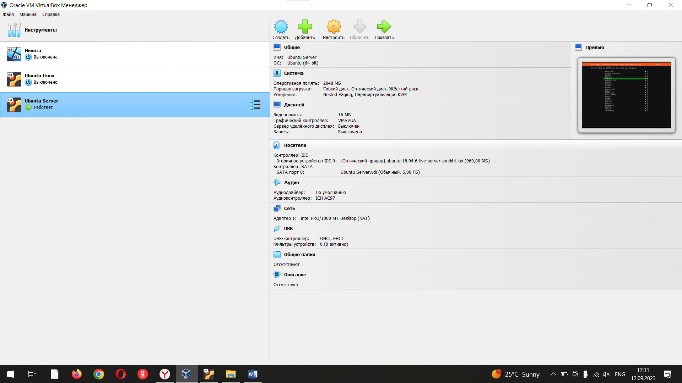

Рисунок 1 – Создание виртуальной машины в среде VirtualBox и задание параметров для аппаратной платформы

Далее производится установка Ubuntu Server 18.04 LTS, которая состоит из двух этапов: на первом (предварительном) этапе необходимо задать три системные настройки: 1) учётная запись администратора сервера; 2) сетевое имя сервера; 3) часовой пояс для организации локальной службы времени ОС.

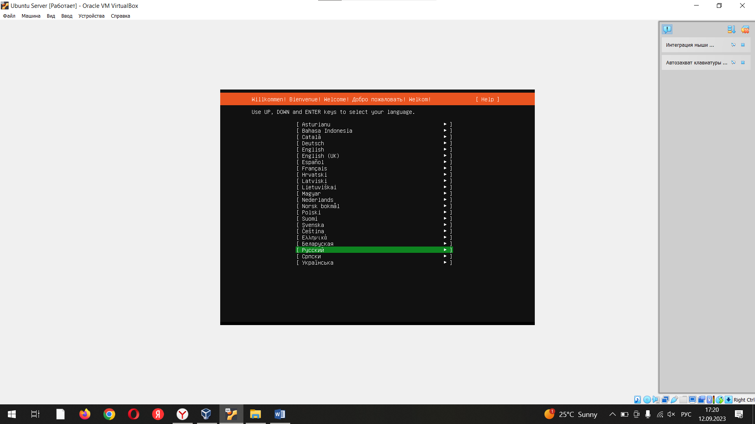

Рисунок 2 – Выбор языка

Далее появляется возможность настройки сетевого подключения, но этот этап пропускается.

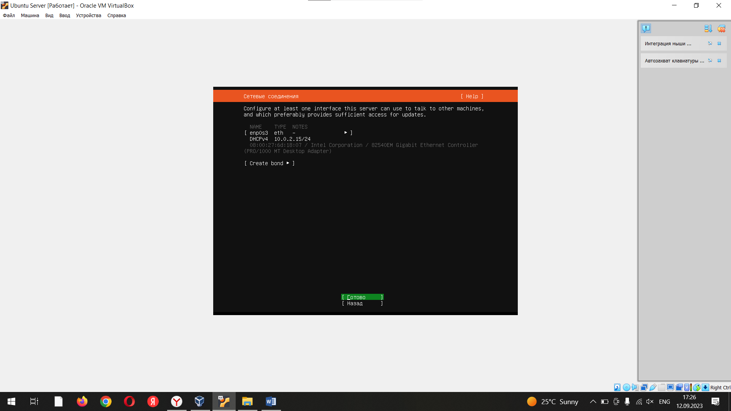

Рисунок 3 – Настройка сетевого подключения

Далее появляется окно, в котором необходимо произвести разметку жесткого диска. (Если в аппаратной конфигурации компьютера содержится более одного жесткого диска, то потребуется разметка всех жестких дисков). Целью разметки является распределение общего (физического) дискового пространства между несколькими ОС (если это необходимо) либо организация требуемой и/или выбранной структуры разделов конкретной (в нашем случае – серверной) ОС.

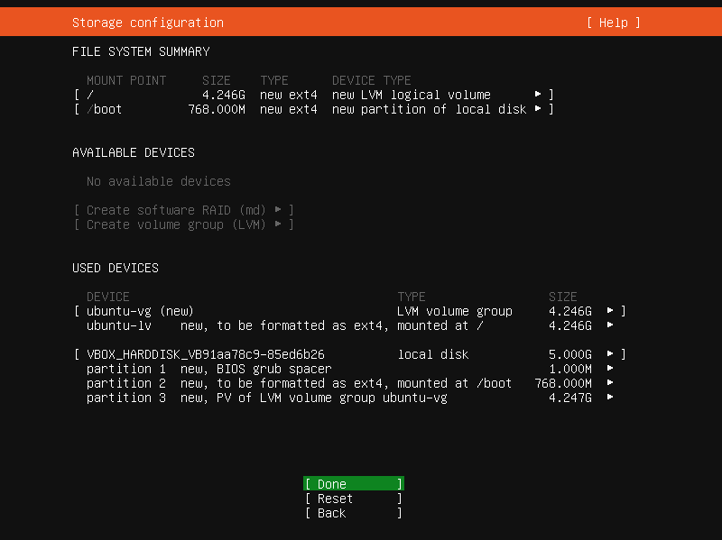

Рисунок 4 – Разметка жесткого диска

Следующее окно позволяет задать сетевое имя компьютера, на который производится установка серверной ОС, имя пользователя и пароль для входа.

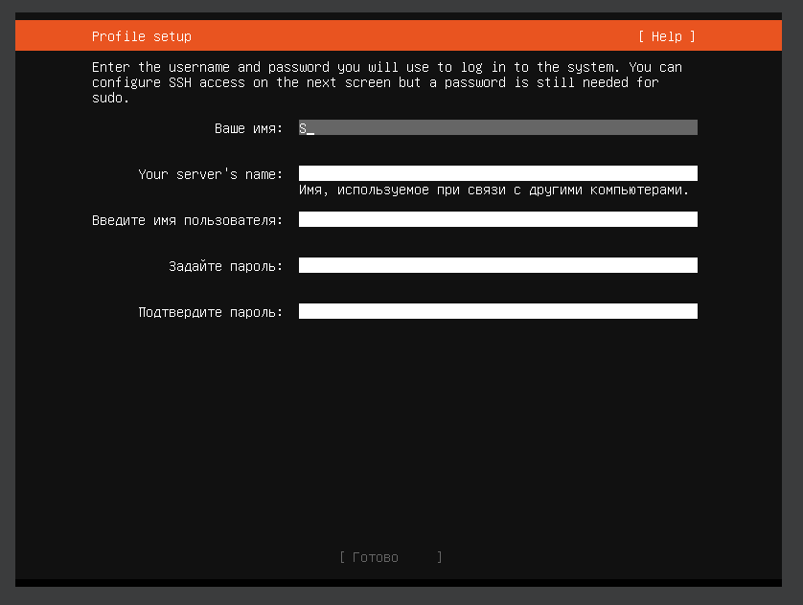

Рисунок 5 – Настройка профиля

В следующем окне предлагается расширить базовую конфигурацию, после чего нажимаем Готово.

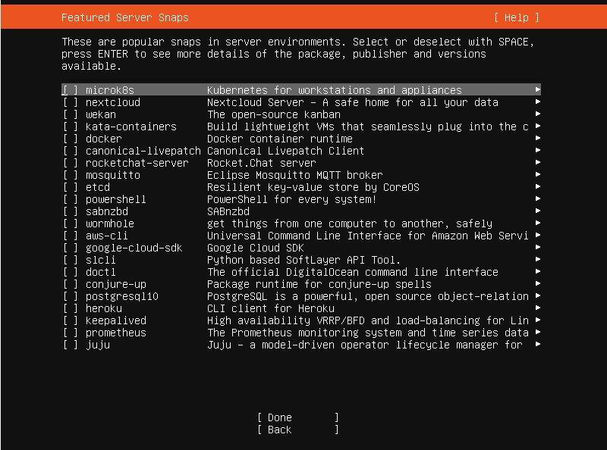

Рисунок 6 – Выбор расширений

После завершения установки нажимаем кнопку «перезагрузить сейчас».

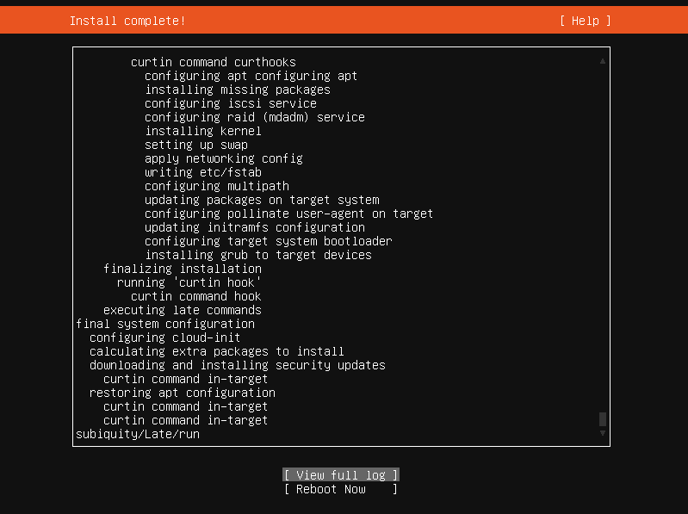

Рисунок 7 – Установка и перезагрузка

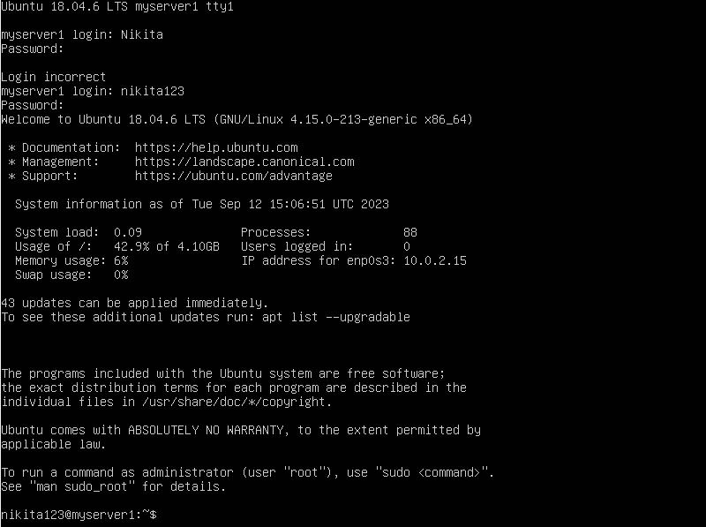

Рисунок 8 – Вход в систему

Далее создадим сегмент виртуальной компьютерной сети с выбранным пространством IP-адресов для локальных сетей (192.168.x.x) при помощи команды sudo ifconfig eth0.

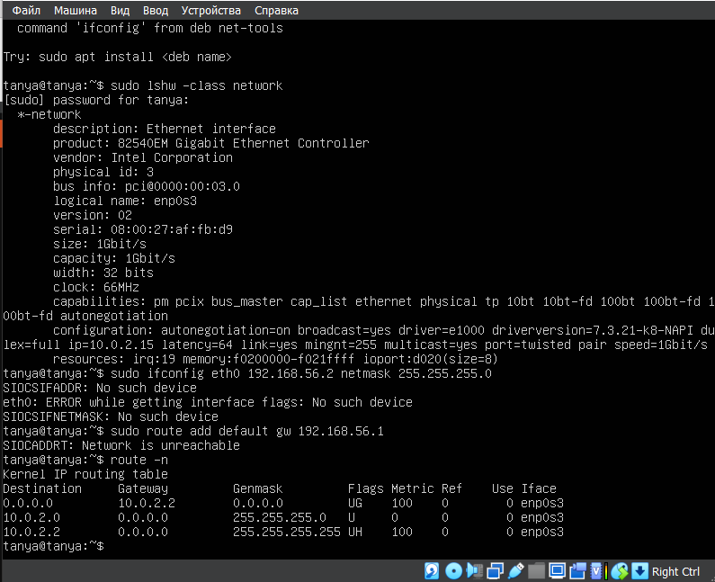

Рисунок 9 – Создание сегмента виртуальной сети

Проверка (используя утилиту ping) возможности сконфигурированных хостов обмениваться трафиком ICMP-пакетов, представлена на рисунке 10.

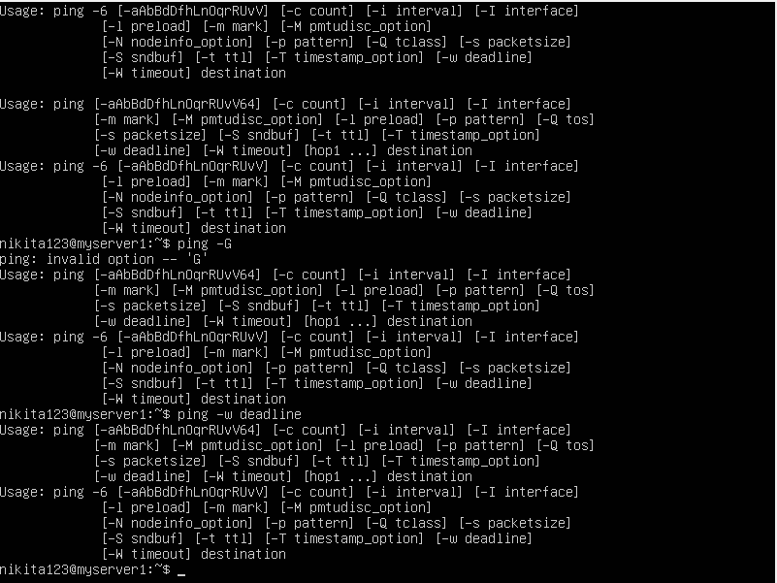

Рисунок 10 – Использование утилиты ping

**Контрольные вопросы и задания**

1. **Опишите основные характеристики ОС Ubuntu 18.04.**

Ответ: Ubuntu 18.04 – это операционная система с открытым исходным кодом, основанная на ядре Linux. Она является одной из наиболее популярных дистрибутивов Linux и предназначена для использования на персональных компьютерах, серверах и в облаке. Вот основные характеристики Ubuntu 18.04:

1. GNOME рабочий стол: Ubuntu 18.04 использует среду рабочего стола GNOME 3, которая предоставляет пользователю удобный интерфейс и широкие возможности для настройки.

2. Обновленное ядро: ОС основана на ядре Linux 4.15. Это гарантирует стабильную работу устройства и обеспечивает поддержку новейшего программного обеспечения.

3. Поддержка драйверов: Ubuntu 18.04 обеспечивает широкую поддержку различного оборудования, включая графические карты, сетевые карты, принтеры и т. д.

4. Длительный срок поддержки: ОС имеет долгосрочную поддержку (Long Term Support), что означает, что она будет поддерживаться и обновляться в течение пяти лет с момента выпуска.

5. Улучшенная безопасность: Ubuntu 18.04 включает функции безопасности, такие как система проверки целостности (AppArmor), улучшенный механизм безопасного загрузчика (Secure Boot) и инструменты для шифрования данных.

6. Приложения и пакеты: В Ubuntu 18.04 включены множество предустановленных приложений и пакетов, таких как Mozilla Firefox, LibreOffice, Shotwell для работы с фотографиями, Rhythmbox для прослушивания музыки и многое другое. Также доступно более 50 000 пакетов из репозиториев Ubuntu.

7. Поддержка облака: Ubuntu 18.04 имеет встроенную поддержку облачных вычислений и может быть легко интегрирована с такими платформами, как Amazon Web Services (AWS) и Microsoft Azure.

8. Легкое обновление: Операционная система предоставляет механизм обновления, который уведомляет пользователя о наличии новых версий пакетов и предлагает обновить систему в один клик.

В целом, Ubuntu 18.04 представляет собой мощную и удобную операционную систему, которая подходит для различных нужд пользователей, от начинающих до продвинутых. Она отличается стабильностью, безопасностью и широкой поддержкой оборудования.

1. **В чем отличие сетевых ОС от десктопных?**

Ответ: Сетевые операционные системы (СОС) отличаются от десктопных операционных систем (ДОС) в следующих аспектах:

1. Распределенная архитектура: СОС разработаны для работы в сетевой среде, где несколько компьютеров могут взаимодействовать и совместно использовать ресурсы. ДОС, напротив, предназначены для работы на отдельном компьютере и не имеют встроенных функций для работы в сети.

2. Управление ресурсами: СОС предоставляют возможность централизованного управления ресурсами сети, такими как файлы, принтеры, серверы баз данных и другие. ДОС обычно не имеют таких возможностей и предназначены для работы с локальными ресурсами компьютера.

3. Безопасность: СОС обеспечивают более высокий уровень безопасности, так как должны защищать сетевые ресурсы от несанкционированного доступа. ДОС, работающие на отдельном компьютере, имеют меньший уровень безопасности, так как обычно не подвергаются таким же угрозам.

1. **Опишите средства предоставления собственных ресурсов и услуг в общее пользование.**

Ответ: Средства предоставления собственных ресурсов и услуг в общее пользование в сетевых операционных системах (СОС) включают следующие:

1. Файловые серверы: СОС позволяют настроить компьютер в качестве файлового сервера, который предоставляет доступ к файлам и папкам другим компьютерам в сети. Пользователи могут обмениваться файлами, совместно работать над документами и получать доступ к общим ресурсам.

2. Принтер-серверы: СОС также позволяют настроить компьютер в качестве принтер-сервера, который предоставляет доступ к принтерам в сети. Пользователи могут отправлять печатные задания на принтер-сервер и получать распечатки на удаленных принтерах.

3. Серверы баз данных: СОС поддерживают работу с серверами баз данных, которые предоставляют доступ к централизованным базам данных. Пользователи могут выполнять операции чтения, записи и обновления данных в базе данных через сеть.

4. Веб-серверы: СОС позволяют настроить компьютер в качестве веб-сервера, который предоставляет доступ к веб-сайтам и приложениям через сеть. Пользователи могут получать доступ к веб-страницам, загружать файлы и взаимодействовать с онлайн-сервисами.

5. Электронная почта и групповая работа: СОС предоставляют средства для настройки электронной почты и групповой работы. Пользователи могут обмениваться электронными сообщениями, планировать встречи, совместно работать над проектами и делиться документами.

1. **Опишите средства запроса доступа к удаленным ресурсам и услугам.**

Ответ: Средства запроса доступа к удаленным ресурсам и услугам включают следующие:

1. Аутентификация: Пользователь должен предоставить учетные данные (логин и пароль) для подтверждения своей личности и получения доступа к удаленным ресурсам и услугам. Это может быть выполнено с помощью различных методов аутентификации, таких как пароли, сертификаты, биометрические данные и т.д.

2. Авторизация: После успешной аутентификации пользователь должен быть авторизован для доступа к конкретным ресурсам и услугам. Это означает, что администратор системы определяет права доступа пользователя и разрешает или запрещает ему доступ к определенным функциям и данным.

3. VPN (виртуальная частная сеть): VPN позволяет пользователям устанавливать защищенное соединение с удаленной сетью через общедоступную сеть, такую как Интернет. Это позволяет пользователям получить доступ к удаленным ресурсам и услугам так, будто они находятся внутри сети.

4. Удаленный рабочий стол: Средства удаленного рабочего стола позволяют пользователям подключаться к удаленному компьютеру и управлять им через сеть. Это позволяет пользователям работать с удаленными приложениями и файлами, как будто они находятся непосредственно на своем компьютере.

5. Протоколы доступа: Существуют различные протоколы доступа, которые позволяют пользователям получить доступ к удаленным ресурсам и услугам. Некоторые из наиболее распространенных протоколов включают в себя FTP (протокол передачи файлов), SSH (безопасный шелл) и HTTP (протокол передачи гипертекста).